Подготовили воспитатели:
Митрофанова С.А., Белова Е.Н.

Самуил Яковлевич Маршак

Бим-бом! Тили-бом!
На дворе — высокий дом.
Ставенки резные,
Окна расписные.
А на лестнице ковер —
Шитый золотом узор

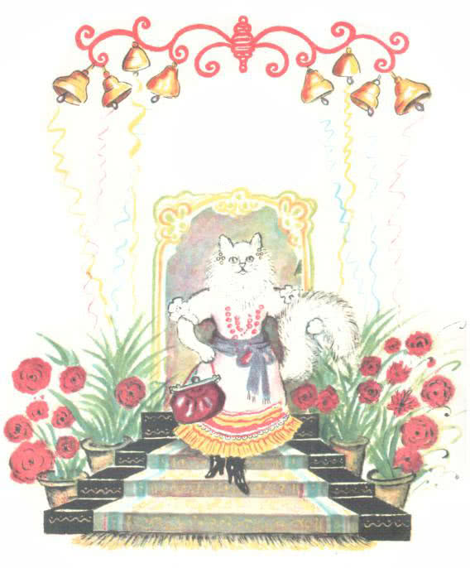

По узорному ковру
Сходит кошка поутру.
У нее, у кошки,
На ногах сапожки,
На ногах сапожки,
А в ушах сережки.
На сапожках —
Лак, лак.
А сережки —
Бряк-бряк.
Платье новое на ней,
Стоит тысячу рублей.
Да полтысячи тесьма,
Золотая бахрома.
Выйдет кошка на прогулку
Да пройдет по переулку —
Смотрят люди, не дыша:
До чего же хороша!
Да не так она сама,
Как узорная тесьма,
Как узорная тесьма,
Золотая бахрома.
Да не так ее тесьма,
Как угодья и дома.
Про богатый кошкин дом
Мы и сказку поведем.
Посиди да погоди —
Сказка будет впереди!

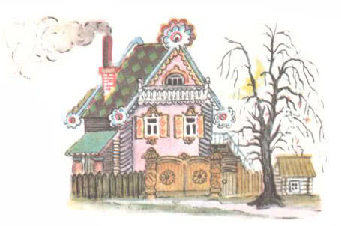

Слушайте, дети:
Жила-была кошка на свете,
Заморская,
Ангорская.
Жила она не так, как другие кошки:
Спала не на рогожке,
А в уютной спаленке,
На кроватке маленькой,
Укрывалась алым
Теплым одеялом
И в подушке пуховой
Утопала головой.
Тили-тили-тили-бом!
Был у кошки новый дом.
Ставенки резные,
Окна расписные.
А кругом — широкий двор,
С четырех сторон забор.
Против дома, у ворот,
Жил в сторожке старый кот.
Век он в дворниках служил,
Дом хозяйский сторожил,
Подметал дорожки
Перед домом кошки,
У ворот стоял с метлой,
Посторонних гнал долой.
Вот пришли к богатой тетке
Два племянника-сиротки.
Постучались под окном,
Чтобы их впустили в дом.

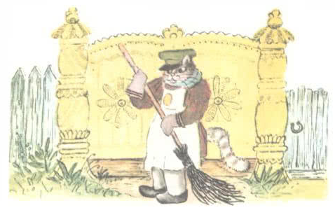

Котята
Тетя, тетя кошка,
Выгляни в окошко!
Есть хотят котята.
Ты живешь богато.
Обогрей нас, кошка,
Покорми немножко!

Кот Василий
Кто там стучится у ворот?
Я — кошкин дворник, старый кот!

Котята
Мы — кошкины племянники!
Кот Василий
Вот я вам дам на пряники!
У нас племянников не счесть,
И всем охота пить и есть!

Котята
Скажи ты нашей тетке:
Мы круглые сиротки,
Изба у нас без крыши,
А пол прогрызли мыши,
А ветер дует в щели,
А хлеб давно мы съели…
Скажи своей хозяйке!

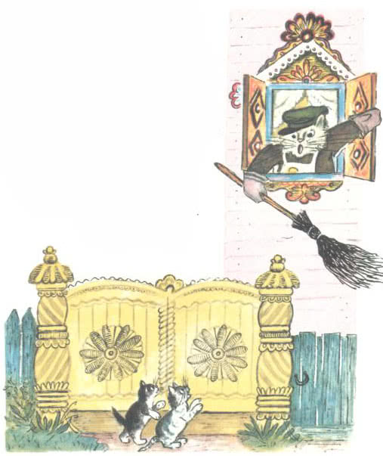

Кот Василий
Пошли вы, попрошайки!
Небось хотите сливок?
Вот я вас за загривок!

Кошка
С кем говорил ты, старый кот,
Привратник мой Василий?

Кот Василий
Котята были у ворот —
Поесть они просили.

Кошка
Какой позор! Была сама
Котенком я когда-то.
Тогда в соседние дома
Не лазили котята.
Чего от нас они хотят,
Бездельники и плуты?
Для голодающих котят
Есть в городе приюты!
Нет от племянничков житья,
Топить их в речке надо!
(Раздается звонок и шум голосов.
Это пришли гости.)
Добро пожаловать, друзья,
Я вам сердечно рада.

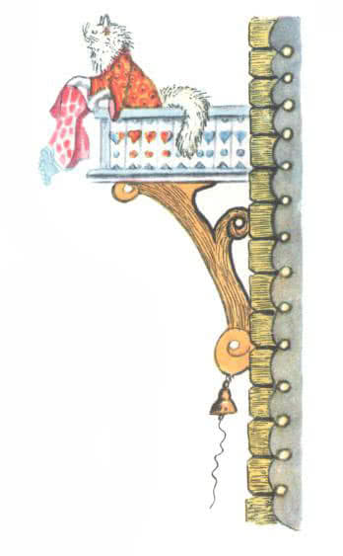
Рассказчик
К богатой кошке гость пришел,
Известный в городе козел
С женой, седой и строгой,
Козою длиннорогой.
Петух явился боевой,
За ним пришла наседка,
И в мягкой шали пуховой
Пришла свинья-соседка.

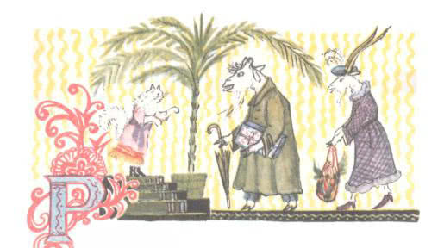

Кошка
Козел Козлович, как дела?
Я вас давно к себе ждала!

Козел
М-м-мое почтенье, кошка!
Пром-м-мокли м-мы немножко.
Застиг нас дождик на пути,
Пришлось по лужам нам идти.

Коза
Да, м-мы сегодня с м-мужем
Все время шли по лужам.

Кошка
Привет мой Пете-петушку!

Петух
Благодарю! Кукареку!

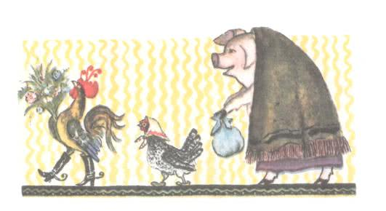

Кошка
А вас, кума-наседка,
Я вижу очень редко.

Курица
Ходить к вам, право, нелегко —
Живете очень далеко.
Мы, бедные наседки, —
Такие домоседки!

Кошка
Здорово, тетушка свинья.
Как ваша милая семья?

Свинья
Спасибо, кошечка, хрю-хрю,
От всей души благодарю.
Я и семья покуда
Живем совсем не худо.
Своих малюток-поросят
Я посылаю в детский сад,
Мой муж следит за домом,
А я хожу к знакомым.

Коза
Сейчас пришли мы впятером
Взглянуть на ваш чудесный дом.
О нем весь город говорит.

Кошка
Мой дом для вас всегда открыт!
Здесь у меня столовая.
Вся мебель в ней дубовая.
Вот это стул —
На нем сидят.
Вот это стол —
За ним едят.

Свинья
Вот это стол —
На нем сидят!..

Коза
Вот это стул —
Его едят!..

Кошка
Вы ошибаетесь, друзья,
Совсем не то сказала я.
Зачем вам стулья наши есть?
На них вы можете присесть.
Хоть мебель несъедобна,
Сидеть на ней удобно.

Коза
Сказать по правде, мы с козлом
Есть не привыкли за столом.
Мы любим на свободе
Обедать в огороде.

Свинья
А посади свинью за стол —
Я ноги положу на стол!

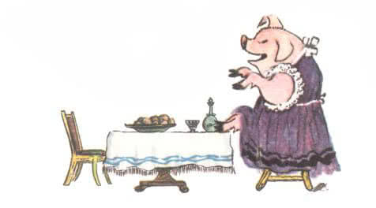

Петух
Вот потому о вас идет
Весьма дурная слава!
(Кошке)
В какую комнату ведет
Вот эта дверь направо?

Кошка
Направо — шкаф, мои друзья,
Я вешаю в нем платья.
Налево — спаленка моя
С лежанкой и кроватью.

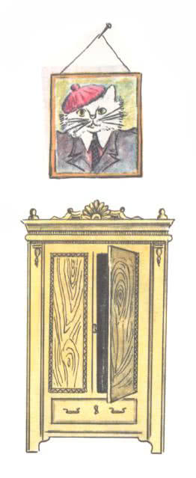

Петух
(тихо — курице)
Смотри, перина — чистый пух!

Курица
(тихо)
Она цыплят крадет, петух!

Козел
А это что?

Кошка
Обновка —
Стальная мышеловка.
Мышей ловить я не люблю,
Я мышеловкой их ловлю.
Чуть только хлопнет крышка,
В плен попадает мышка!..
Коты на родине моей
Не мастера ловить мышей.
Я из семьи заморской:
Мой прадед — Кот Ангорский!
Зажги, Василий, верхний свет
И покажи его портрет.

Курица
Как он пушист!

Петух
Как он хорош!

Кошка
Он на меня чуть-чуть похож…
А здесь моя гостиная,
Ковры и зеркала.
Купила пианино я
У одного осла.
Весною каждый день я
Беру уроки пенья.

Козел
(козе)
Смотри, какие зеркала!
И в каждом вижу я козла…

Коза
Протри как следует глаза!
Здесь в каждом зеркале коза.

Свинья
Вам это кажется, друзья:
Здесь в каждом зеркале свинья!

Курица
Ах, нет! Какая там свинья!
Здесь только мы: петух и я!

Козел
Соседи, до каких же пор
Вести мы будем этот спор?
Почтенная хозяйка,
Ты спой нам и сыграй-ка!

Курица
Пускай с тобой споет петух.
Хвалиться неудобно,
Но у него прекрасный слух,
А голос бесподобный.
Петух
Пою я чаще по утрам,
Проснувшись на насесте.
Но если так угодно вам,
Спою я с вами вместе.

Козел
Я только этого и жду.
Ах, спойте песню вроде
Старинной песни: «Во саду,
В капустном огороде»!

Кошка
(садится за пианино, играет и поет)
Мяу-мяу! Ночь спустилась.
Блещет первая звезда.

Петух
Ах, куда ты удалилась?
Кукареку! Куд-куда?..

Коза
(козлу, тихо)
Слушай, дурень, перестань
Есть хозяйскую герань!

Козел
(тихо)
Ты попробуй. Очень вкусно.
Точно лист жуешь капустный.
Вот еще один горшок.
Съешь и ты такой цветок!

Петух
(поет)
Ах, куда ты удалилась?
Кукареку! Куд-куда?..

Козел
(дожевав цветы)
Бесподобно! Браво, браво!
Право, спели вы на славу!
Спойте что-нибудь опять.

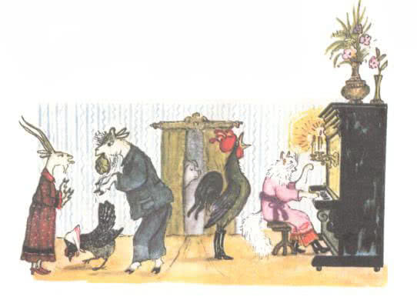

Кошка
Нет, давайте танцевать…
Я сыграть на пианино
Котильон для вас могу.

Козел
Нет, сыграй галоп козлиный!

Коза
Козью пляску на лугу!
Петух
Петушиный танец звонкий
Мне, пожалуйста, сыграй!

Свинья
Мне, дружок, «Три поросенка»!

Курица
Вальс куриный «Де-воляй»!

Кошка
Не могу же я, простите,
Угодить вам всем зараз.
Вы пляшите что хотите,
Лишь бы был веселый пляс!..

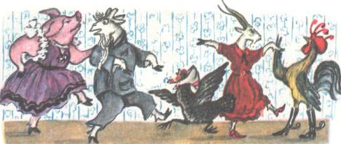

Все пляшут. Вдруг музыка резко обрывается и слышатся голоса котят.

Котята
Тетя, тетя кошка,
Выгляни в окошко!
Ты пусти нас ночевать,
Уложи нас на кровать.
Если нет кровати,
Ляжем на полати,
На скамейку или печь,
Или на пол можем лечь,
А укрой рогожкой!
Тетя, тетя кошка!

Кошка
Василий-кот, завесь окно!
Уже становится темно.
Две стеариновых свечи
Зажги для нас в столовой
Да разведи огонь в печи!

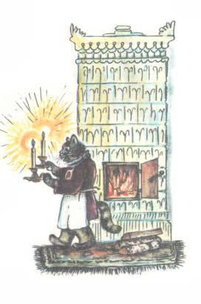

Кот Василий
Пожалуйте, готово!

Кошка
Спасибо, Васенька, мой друг!
А вы, друзья, садитесь вкруг.
Найдется перед печкой
Для каждого местечко.
Пусть дождь и снег стучат в стекло,
У нас уютно и тепло.
Давайте сказку сочиним.
Начнет козел, петух — за ним,
Потом — коза. За ней — свинья,
А после — курица и я!
(козлу)
Ну, начинай!

Козел
…Давным-давно
Жил-был козел…

Петух
Клевал пшено…

Коза
Капусту ел…

Свинья
И рыл навоз…
Курица
И как-то раз яичко снес!

Кошка
Вот он мышей ловить пошел…

Козел
Козел?

Петух
Петух, а не козел!

Коза
Нет, нет, коза!

Свинья
Свинья, свинья!

Курица
Такая ж курица, как я!

Кошка
Нет, это кошка, кошка, кошка!..
Козел
Друзья, постойте-ка немножко!
Уже темно, пора нам в путь,
Хозяйке надо отдохнуть.

Курица
Какой прекрасный был прием!

Петух
Какой чудесный кошкин дом!

Курица
Уютней в мире нет гнезда!

Петух
О да, курятник хоть куда!

Козел
Какая вкусная герань!

Коза
(тихо)
Ах, что ты, дурень, перестань!
Свинья
Прощай, хозяюшка, хрю-хрю!
Я от души благодарю.
Прошу вас в воскресенье
К себе на день рожденья.

Курица
А я прошу вас в среду
Пожаловать к обеду.
В простом курятнике моем
Пшена мы с вами поклюем,
А после на насесте
Подремлем с вами вместе!

Коза
А мы попросим вас прийти
Во вторник вечером, к шести,
На наш пирог козлиный
С капустой и малиной.
Так не забудьте же, я жду!

Кошка
Я обязательно приду,
Хоть я и домоседка
И в гости езжу редко…
Не забывайте и меня!

Петух
Соседка, с нынешнего дня
Я ваш слуга до смерти.
Пожалуйста, поверьте!

Свинья
Ну, кошечка моя, прощай,
Меня почаще навещай!

Кошка
Прощайте, до свиданья,
Спасибо за компанию.
Я и Василий, старый кот,
Гостей проводим до ворот.

Голоса
(с лестницы, а потом со двора)
— Спускайтесь осторожно:
Здесь оступиться можно!
— Налево здесь канава —
Пожалуйте направо!
— Друзья, спасибо, что пришли!
Мы чудно вечер провели!
— Спасибо за компанию!
— Прощайте! До свидания!..

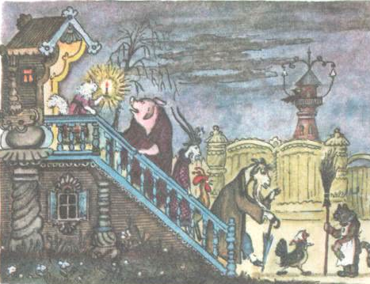

Рассказчик
Хозяйка и Василий,
Усатый старый кот,
Не скоро проводили
Соседей до ворот.
Словечко за словечком —
И снова разговор,
А дома перед печкой
Огонь прожег ковер.

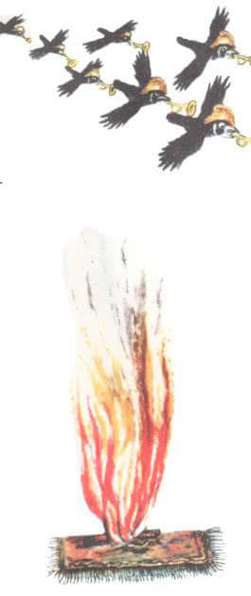
Еще одно мгновенье —
И легкий огонек
Сосновые поленья
Окутал, обволок.
Взобрался по обоям,
Вскарабкался на стол
И разлетелся роем
Золотокрылых пчел.
Вернулся кот Василий
И кошка вслед за ним —
И вдруг заголосили:
— Пожар! Горим! Горим!
С треском, щелканьем и громом
Встал огонь над новым домом,
Озирается кругом,
Машет красным рукавом.
Как увидели грачи
Это пламя с каланчи,
Затрубили,
Зазвонили:
Тили-тили,
Тили-тили,
Тили-тили, тили-бом!
Загорелся кошкин дом!
Загорелся кошкин дом,
Бежит курица с ведром,
А за нею во весь дух
С помелом бежит петух.
Поросенок — с решетом
И козел — с фонарем.
Тили-бом!
Тили-бом!

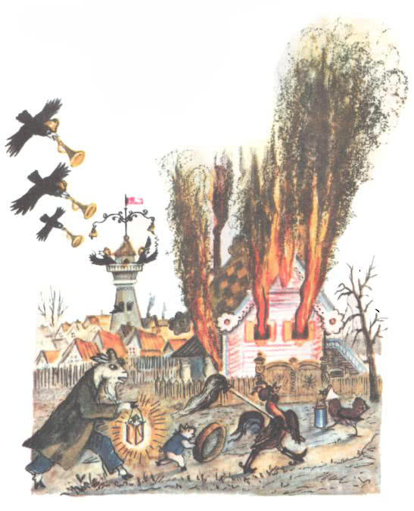
Грачи
Эй, пожарная бригада,
Поторапливаться надо!
Запрягайте десять пар.
Едем, едем на пожар.
Поскорей, без проволочки,
Наливайте воду в бочки.
Тили-тили-тили-бом!
Загорелся кошкин дом!
Стой, свинья! Постой, коза!
Что таращите глаза?
Воду ведрами носите.
Свинья
Я несла вам воду в сите,
В новом сите, в решете, —
Расплескала в суете!
Грачи
Чем пожар тушить мы будем?
Где мы воду раздобудем?
Ты не знаешь ли, баран,
Где тут был пожарный кран?
Ты не знаешь ли, овечка,
Где была намедни речка?
Овца
Я сказать вам не могу,
Мы живем на берегу.
А была ли там и речка,
Не видали мы с крылечка!
Грачи
Ну, от этих толку мало —
Прибежали с чем попало.
Эй, работнички-бобры,
Разбирайте топоры,
Балки шаткие крушите,
Пламя жаркое тушите.
Вот уж скоро, как свеча,
Загорится каланча!
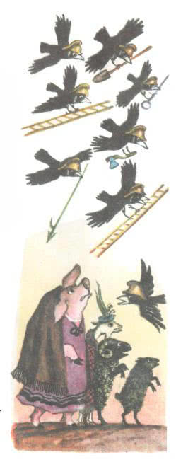
Старый бобер
Мы, бобры, народ рабочий,
Сваи бьем с утра до ночи.
Поработать мы не прочь,
Если можем вам помочь.
Не мешайте, ротозеи,
Расходитесь поскорее!
Что устроили базар?
Тут не ярмарка — пожар!

Бобры
Все заборы мы обрушим,
На земле огонь потушим.
Не позволим мы огню
Расползаться по плетню!

Кошка
Погоди, старик бобер!
Для чего ломать забор?
Дом от пламени спасите,
Наши вещи выносите,
Кресла, стулья, зеркала —
Все сгорит у нас дотла…
Попроси-ка их, Василий,
Чтобы мебель выносили!

Бобры
Не спасете вы добра —
Вам себя спасать пора.
Вылезайте, кот и кошка,
Из чердачного окошка,
Становитесь на карниз,
А с карниза — прямо вниз!

Кошка
Мне ковров персидских жалко!..

Бобер
Торопись! Ударит балка —
И ковров ты не найдешь,
И сама ты пропадешь!

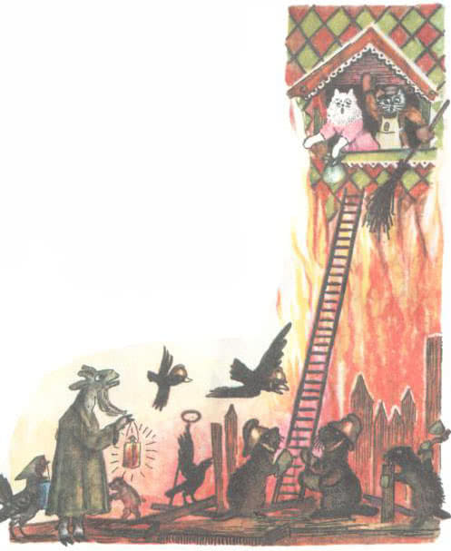

Старый бобер
Берегитесь! Рухнет крыша!

Свинья
Что такое? Я не слышу!

Бобер
Разбегайтесь кто куда!

Курица
Куд-куда! Беда, беда!..
Кошкин дом рушится.

Петух
Вот и рухнул кошкин дом!

Козел
Погорел со всем добром!

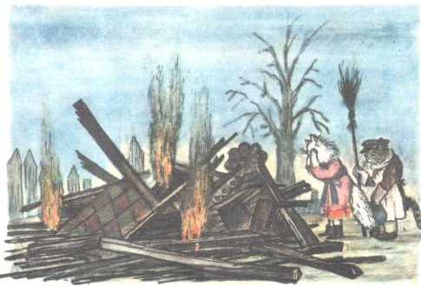
Кошка
Где теперь мы будем жить?

Кот Василий
Что я буду сторожить?..

Рассказчик
Черный дым по ветру стелется,
Плачет кошка-погорелица…
Нет ни дома, ни двора,
Ни подушки, ни ковра!

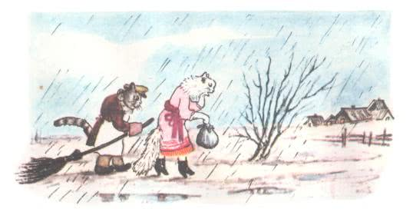

Кошка
Ах, Василий мой, Василий!
Нас в курятник пригласили.
Не пойти ли к петуху?
Там перина на пуху.
Хоть и жесток пух куриный,
Все ж перина — как перина!

Кот Василий
Что ж, хозяюшка, пойдем
Ночевать в куриный дом!

Рассказчик
Вот шагает по дороге
Кот Василий хромоногий.
Спотыкаясь, чуть бредет,
Кошку под руку ведет,
На огонь в окошке щурится…
«Тут живут петух и курица?»
Так и есть — должно быть, тут:
Петушки в сенях поют.

Кошка
Ах, кума моя наседка,
Сердобольная соседка!..
Нет теперь у нас жилья…
Где ютиться буду я
И Василий, мой привратник?
Ты пусти нас в свой курятник!

Курица
Я бы рада и сама
Приютить тебя, кума,
Но мой муж дрожит от злости,
Если к нам приходят гости.
Несговорчивый супруг —
Кохинхинский мой петух…
У него такие шпоры,
Что боюсь вступать с ним в споры!

Петух
Ко-ко-ко! Кукареку!
Нет покоя старику!
Спать ложусь я вместе с вами,
А встаю я с петухами.
Не смыкаю ночью глаз:
В полночь петь мне в первый раз.
Только я глаза закрою,
Надо петь перед зарею.
На заре опять встаю,
В третий раз для вас пою.
На часах стою я сутки,
А покоя ни минутки!

Курица
Слышишь, злится мой петух.
У него отличный слух.
Если он бывает дома,
Даже с курицей знакомой
Не могу я поболтать,
Чтобы время скоротать!

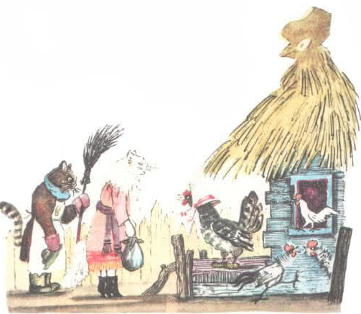

Кошка
А зачем же в эту среду
Ты звала меня к обеду?

Курица
Я звала не навсегда,
И сегодня не среда.
А живем мы тесновато,
У меня растут цыплята,
Молодые петушки,
Драчуны, озорники,
Горлодеры, забияки,
Целый день проводят в драке,
Ночью спать нам не дают,
Раньше времени поют.
Вот смотри — дерутся снова!
Молодые петушки
— Кукареку! Бей рябого!
— Темя я ему пробью!
— Кукареку! Заклюю!

Курица
Ах, разбойники, злодеи!
Уходи, кума, скорее!
Коль у них начнется бой,
Попадет и нам с тобой!

Петушки
Эй, держи кота и кошку!
Дай им проса на дорожку!
Рви у кошки и кота
Пух и перья из хвоста!

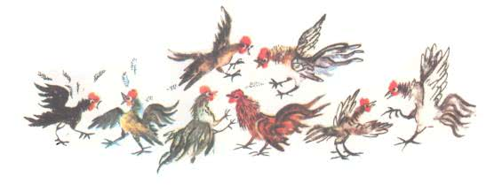

Кошка
Что ж, пора нам, милый Вася,
Убираться восвояси.

Курица
Постучись в соседний дом —
Там живут коза с козлом!

Кот Василий
Ох, невесело бездомным
По дворам скитаться темным!

Рассказчик
Идет-бредет Василий-кот,
Хозяйку под руку ведет.
Вот перед ними старый дом
На горке у реки.
Коза с козлом перед окном
Играют в дураки.

Козел
Ты с ума сошла, коза, —
Бьешь десяткою туза!

Коза
Что ворчишь ты, бестолковый?
Бью десяткою бубновой.
Бубны — козыри у нас.

Козел
Бубны были в прошлый раз,
А теперь наш козырь — крести!

Коза
(зевая)
Пропади ты с ними вместе!
Надоела мне игра,
Да и спать давно пора!
Нынче за день я устала…

Козел
Нет, начнем игру сначала!
Кто останется из нас
В дураках на этот раз?

Коза
И без карт я это знаю!

Козел
Ты потише!.. Забодаю!

Коза
Борода твоя долга,
Да не выросли рога.
У меня длиннее вдвое —
Живо справлюсь я с тобою.
Ты уж лучше не шути!

Кошка
(стучится у калитки)
Эй, хозяюшка, впусти!
Это я и Вася-дворник…
Ты звала к себе во вторник.
Долго ждать мы не могли,
Раньше времени пришли!

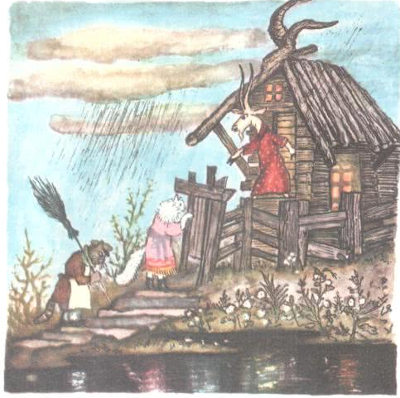

Коза
Добрый вечер. Я вам рада!
Но чего от нас вам надо?

Кошка
На дворе и дождь и снег,
Ты пусти нас на ночлег.

Коза
Нет кровати в нашем доме.

Кошка
Можем спать и на соломе.
Не жалей для нас угла!

Коза
Вы спросите у козла.
Мой козел хоть и безрогий,
А хозяин очень строгий!

Кошка
Что ты скажешь нам, сосед?
Коза
(тихо)
Говори, что места нет!

Козел
Мне коза сейчас сказала,
Что у нас тут места мало.
Не могу я спорить с ней —
У нее рога длинней.

Коза
Шутит, видно, бородатый!..
Да, у нас здесь тесновато,..
Постучитесь вы к свинье —
Место есть в ее жилье.
От ворот пойдете влево
И дойдете вы до хлева.

Кошка
Что же, Васенька, пойдем,
Постучимся в третий дом.
Ох, как тяжко быть без крова!
До свиданья!
Коза
Будь здорова!

Кошка
Что же делать нам, Василий?
На порог нас не пустили
Наши прежние друзья…
Что-то скажет нам свинья?

Кот Василий
Вот забор ее и хата.
Смотрят в окна поросята.
Десять толстых поросят —
Все по лавочкам сидят,
Все по лавочкам сидят,
Из лоханочек едят.

Поросята
(размахивают ложками и поют)
Я — свинья, и ты — свинья,
Все мы, братцы, свиньи.
Нынче дали нам, друзья,
Целый чан ботвиньи.
Мы по лавочкам сидим,
Из лоханочек едим.
Ай-люли,
Ай-люли,
Из лоханочек едим.
Ешьте, чавкайте дружней,
Братцы-поросята!
Мы похожи на свиней,
Хоть еще ребята.
Наши хвостики крючком,
Наши рыльца пятачком.
Ай-люли,
Ай-люли,
Наши рыльца пятачком.
Вот несут ведерко нам,
Полное баланды.

Свинья
Поросята, по местам!
Слушаться команды!
В пойло раньше стариков
Пятачком не лезьте.
Тут десяток пятачков,
Сколько это вместе?
Поросята
Ай-люли,
Ай-люли,
Тут полтинник вместе!

Кот Василий
Вот как весело поют!

Кошка
Мы нашли с тобой приют!
Постучимся к ним в окошко.

Свинья
Кто стучится?
Кот Василий
Кот и кошка!

Кошка
Ты впусти меня, свинья,
Я осталась без жилья.
Буду мыть тебе посуду,
Поросят качать я буду!

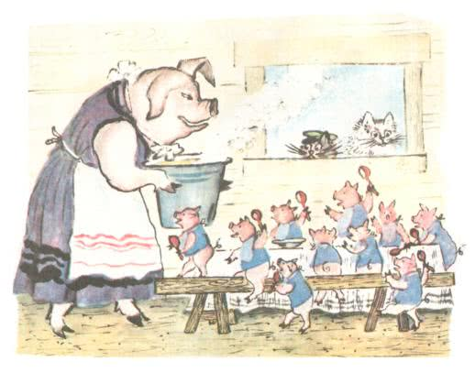

Свинья
Не твоя, кума, печаль
Поросят моих качать,
А помойное корыто
Хорошо, хоть и не мыто.
Не могу я вас пустить
В нашем доме погостить.
Нам самим простора мало —
Повернуться негде стало.
Велика моя семья:
Муж — кабан, да я — свинья,
Да еще у нас десяток
Малолетних поросяток.
Есть просторнее дома,
Постучись туда, кума!

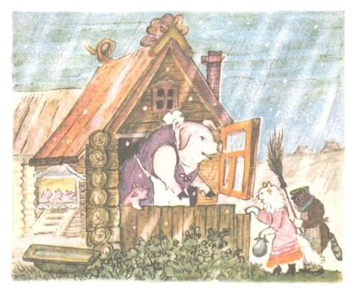
Кошка
Ах, Василий, мой Василий,
И сюда нас не пустили…
Обошли мы целый свет —
Нам нигде приюта нет!

Кот Василий
Вот напротив чья-то хата.
И темна, и тесновата,
И убога, и мала,
В землю, кажется, вросла.
Кто живет в той хате с краю,
Я и сам еще не знаю.
Попытаемся опять
Попроситься ночевать!

Рассказчик
Вот шагает по дороге
Кот Василий хромоногий.
Спотыкаясь, чуть бредет,
Кошку под руку ведет.
Вниз спускается дорожка,
А потом бежит на скат.
И не знает тетя кошка,
Что в избушке у окошка —
Двое маленьких котят,
Под окошечком сидят.
Слышат малые, что кто-то
Постучался к ним в ворота.
Голос одного из котят
Кто там стучится у ворот?

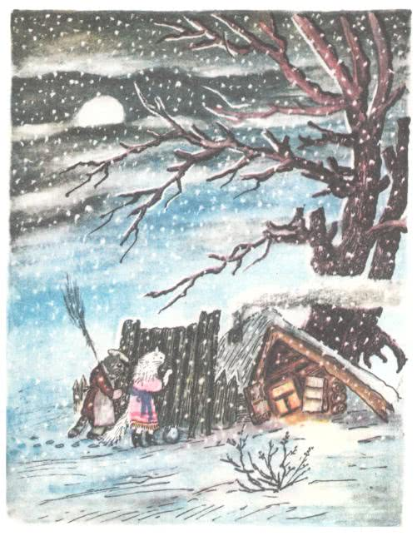
Кот Василий
Я кошкин дворник, старый кот.
Прошу у вас ночлега,
Укройте нас от снега!

Котята
Ах, кот Василий, это ты?
С тобою тетя кошка?
А мы весь день до темноты
Стучались к вам в окошко.
Ты не открыл для нас вчера
Калитки, старый дворник!

Кот Василий
Какой я дворник без двора!
Я нынче беспризорник…

Кошка
Простите, если я была
Пред вами виновата.

Кот Василий
Теперь наш дом сгорел дотла,
Впустите нас, котята!

1-й котенок
Я навсегда забыть готов
Обиды и насмешки,
Но для блуждающих котов
Есть в городе ночлежки!

Кошка
Мне до ночлежки не дойти.
Я вся дрожу от ветра!

Кот Василий
Туда окольного пути
Четыре километра.

Кошка
А по короткому пути
Туда и вовсе не дойти!

2-й котенок
Ну, что ты скажешь, старший брат,
Открыть для них ворота?

Кот Василий
Сказать по совести, назад
Брести нам неохота…

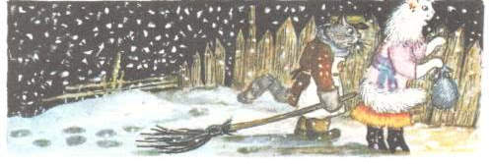

1-й котенок
Ну, что поделать! В дождь и снег
Нельзя же быть без крова.
Кто сам просился на ночлег —
Скорей поймет другого.
Кто знает, как мокра вода,
Как страшен холод лютый,
Тот не оставит никогда
Прохожих без приюта!
2-й котенок
Да ведь у нас убогий дом,
Ни печки нет, ни крыши.
Почти под небом мы живем,
А пол прогрызли мыши.

Кот Василий
А мы, ребята, вчетвером,
Авось починим старый дом.
Я и печник, и плотник,
И на мышей охотник!

Кошка
Я буду вам вторая мать.
Умею сливки я снимать.
Мышей ловить я буду,
Мыть языком посуду…
Впустите бедную родню!

1-й котенок
Да я вас, тетя, не гоню!
Хоть у нас и тесно,
Хоть у нас и скудно,
Но найти нам место
Для гостей нетрудно.

2-й котенок
Нет у нас подушки,
Нет и одеяла.
Жмемся мы друг к дружке,
Чтоб теплее стало.

Кошка
Жметесь вы друг к дружке?
Бедные котята!
Жаль, мы вам подушки
Не дали когда-то…

Кот Василий
Не дали кровати,
Не дали перины…
Был бы очень кстати
Нынче пух куриный!
Зябнет ваша тетя,
Да и я простужен…
Может быть, найдете
Хлебца нам на ужин?

1-й котенок
Вот сухая корка,
Можем поделиться.

2-й котенок
Вот для вас ведерко,
Полное водицы!

Котята
(вместе)
Хоть у нас и тесно,
Хоть у нас и скудно,
Но найти нам место
Для гостей нетрудно!

Кошка
Спать мне хочется — нет мочи!
Наконец нашла я дом.
Ну, друзья, спокойной ночи…
Тили-тили… тили… бом!
(Засыпает.)

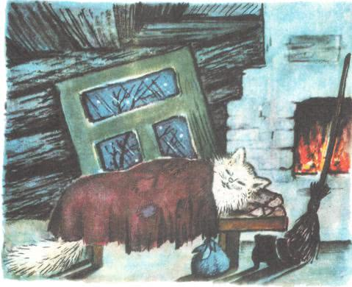

Хор
Бим-бом! Тили-бом!
Был на свете кошкин дом.
Справа, слева — крыльца,
Красные перильца,
Ставенки резные,
Окна расписные.
Тили-тили-тили-бом!
Погорел у кошки дом.
Не найти его примет.
То ли был он, то ли нет…
А идет у нас молва —
Кошка старая жива.
У племянников живет!
Домоседкою слывет.
Уж такая домоседка!
Из ворот выходит редко,
Ловит в погребе мышей,
Дома нянчит малышей.

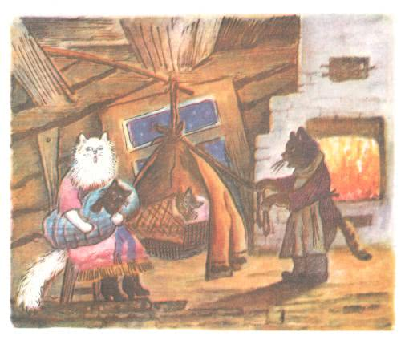
Поумнел и старый кот.
Он совсем уже не тот.
Днем он ходит на работу,
Темной ночью — на охоту.
Целый вечер напролет
Детям песенки поет…
Скоро вырастут сиротки,
Станут больше старой тетки.
Тесно жить им вчетвером —
Нужно ставить новый дом.

Кот Василий
Непременно ставить нужно.
Ну-ка, сильно! Ну-ка, дружно!
Всей семьею, вчетвером,
Будем строить новый дом!

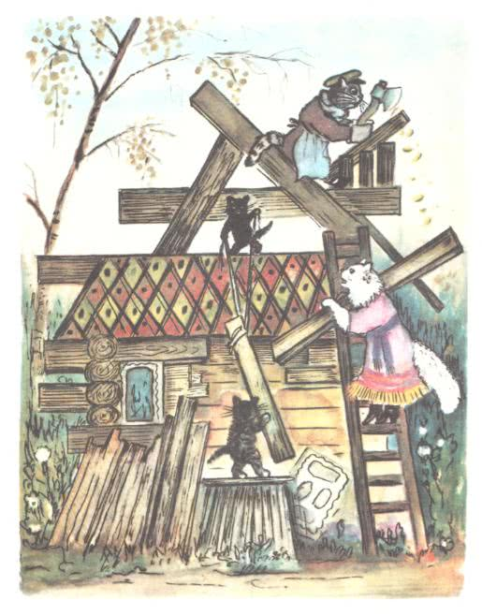

Котята
Ряд за рядом бревна
Мы положим ровно.

Кот Василий
Ну, готово. А теперь
Ставим лесенку и дверь.

Кошка
Окна расписные,
Ставенки резные.

1-й котенок
Вот и печка
И труба.

2-й котенок
Для крылечка
Два столба.

1-й котенок
Чердачок построим.

2-й котенок
Тесом дом покроем.

Кошка
Щелки паклею забьем.

Все
(вместе)
И готов наш новый дом!

Кошка
Завтра будет новоселье.

Кот Василий
На всю улицу веселье.

Все
(вместе)
Тили-тили-тили-бом!
Приходите в новый дом!

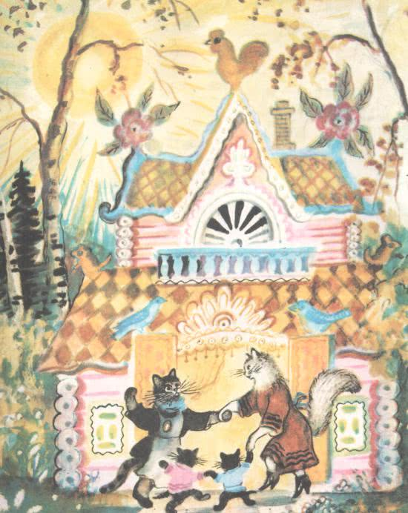

(Илл. Ю.Васнецова, изд. РОСМЭН, Москва, 1996 г.)

